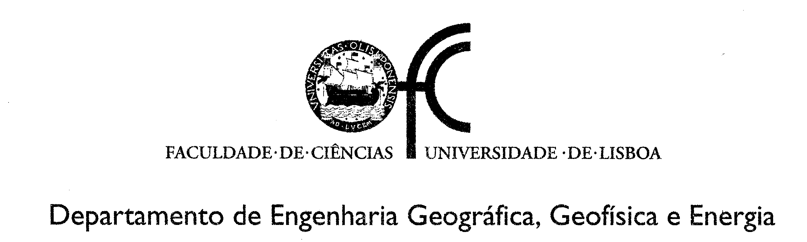 | 1ª época de Posicionamento Geoespacial I  07 de Junho de 2019  O exame é sem consulta e tem a duração de 2.5 horas  Cotação: 4+4+3+4+5

1. a) Para determinar a cota dos pontos A, B e C do terreno, estabeleceu-se uma linha fechada de nivelamento geométrico apoiada na marca M com cota 101.273 m, tendo-se registado as observações que constam na tabela. Obtenha as cotas ajustadas dos pontos A, B e C.  b) descreva de uma forma sucinta mas completa o princípio de funcionamento de um nível de nivela solidária e de um nível de horizontalização automática.
  Pontos visados | Leituras (m) |  | Distâncias (m)
  Pontos visados | atrás | frente | atrás | frente
  M | 1.289 | --- | 24.6 | ---
  A | 1.173 | 1.852 | 13.6 | 24.3
  B | 1.460 | 1.632 | 24.8 | 13.5
  C | 1.048 | 0.806 | 13.1 | 24.2
  M | --- | 0.688 | --- | 13.4

- 2. Estacionou-se um teodolito num ponto E do terreno e visaram-se os pontos A e B, tendo sido efectuadas para cada ponto duas leituras conjugadas. Tendo-se obtido o seguinte registo de observações, determine:

Estação: E | Pontos visados |  | Leituras azimutais | Leituras zenitais
 | A | Posição directa | 126^{g}.184 | 99 ^{g}.984
 | B | Posição directa | 284 ^{g}.250 | 107 ^{g}.460
 | B | Posição inversa | 84 ^{g}.248 | ---
 | A | Posição inversa | 326 ^{g}.172 | 299 ^{g}.984

- as leituras azimutais compensadas para cada direcção.
- o erro de índice do teodolito; o que é o erro de índice?
- a leitura zenital observada na posição inversa para o ponto B.
- as leituras zenitais compensadas para os pontos A e B.
- o rumo da direcção EB sabendo que M_{E}=100.00 m, P_{E}=100.00 m, M_{A}=-100.00 m, P_{A}=100.00 m.
- o rumo do zero da graduação na estação E.

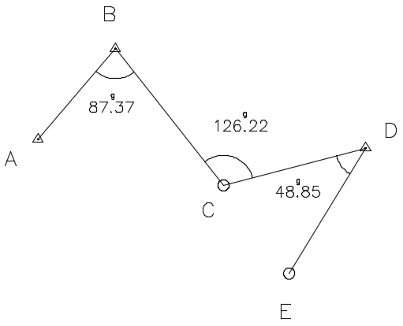 | 3. Determine as coordenadas planimétricas do ponto E tendo sido medidos os ângulos indicados na figura e a distância horizontal DE=2021.846 m e sabendo que:  A:
4. As coordenadas das estações A e B são conhecidas (M_{A}=434762.19 m, P_{A}=376592.83 m, M_{B}=435476.80 m, P_{B}=377404.35 m); nestes pontos mediram-se, no sentido progressivo, os ângulos azimutais BAC=44^{g}.4931 e ABC=313^{g}.5453. Calcule as coordenadas do ponto C.

5. Considere a poligonal que percorre os pontos S, 1, 2, 3 e E. Utilizando todos os dados fornecidos, efectue o cálculo do erro de fecho angular da poligonal.
   | M | P
  S | 629558.31 m | 184686.23 m
  E | 629835.08 m | 184353.73 m
  T1 | 629413.64 m | 184827.49 m
  T2 | 629520.96 m | 184917.46 m
  T3 | 629657.71 m | 184919.04 m
  T4 | 630137.90 m | 184635.48 m
  T5 | 629746.20 m | 184171.56 m
  Estação | Ponto visado | Leituras azimutais
  S | T1 | 341^{g}.9056
   | T2 | 382^{g}.4781
   | T3 | 018^{g}.3694
   | 1 | 121^{g}.0158
  1 | S | 28^{g}.5096
   | 2 | 250^{g}.5577
  2 | 1 | 361^{g}.6948
   | 3 | 161^{g}.8552
  3 | 2 | 268^{g}.3904
   | E | 105^{g}.6012
  E | T3 | 368^{g}.4056
   | T4 | 040^{g}.0512
   | T5 | 216^{g}.6580
   | 3 | 375^{g}.5186

